|  |  |
| --- | --- |
| SỞ GIÁO DỤC VÀ ĐÀO TẠO  THÀNH PHỐ HỒ CHÍ MINH  **TRƯỜNG THCS VÀ THPT**  **PHÙNG HƯNG** | **ĐỀ KIỂM TRA HỌC KỲ I – LỚP 10**  **NĂM HỌC 2021** – **2022**  **Môn: Toán**  Thời gian làm bài: 90 phút |
| **ĐỀ 1**  *(Đề thi có 01 trang)* |  |

|  |  |
| --- | --- |
| **Họ và tên thí sinh:** ……………………………………… | **SBD:** ……… |

**ĐỀ THI GỒM CÓ 7 CÂU (TỪ CÂU 1 ĐẾN CÂU 7)**

**Câu** **1. (0,75 điểm)**

Tìm tập xác định của hàm số .

**Câu 2. (1,5 điểm)**

Giải các phương trình sau:

a) 

b) 

**Câu 3. (1,0 điểm)**

Giải hệ phương trình sau: 

**Câu 4. (1,5 điểm)**

Cho hàm số:  có đồ thị là Parabol  như hình dưới:

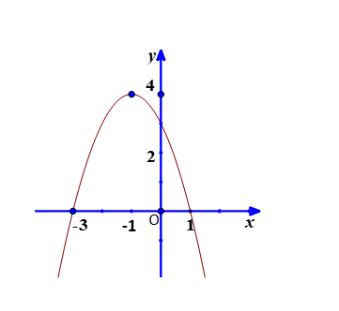

a) Kết luận gì về dấu của hệ số *a .*

b) Nêu khoảng đồng biến, nghịch biến của hàm số.

**Câu 5. (1,75 điểm)**

1. Giải và biện luận phương trình theo tham số *m:*



1. Xét tính chẵn, lẻ của hàm số .

**Câu 6. (3,0 điểm)**

Trong *mp* tọa độ  cho tam giác  có

a) Xác định tọa độ các vectơ 

b) Gọi  là trung điểm đoạn thẳng . Tìm tọa độ điểm 

c) Tìm tọa độ trọng tâm  của tam giác 

d) Chứng minh tam giác  vuông tại . Từ đó suy ra diện tích tam giác .

e) Tìm  sao cho tam giác  cân tại 

**Câu 7. (0,5 điểm)**

Cho tam giác  vuông tại  có góc  và . Tính độ dài của vectơ 

*--------* ***Hết****--------*

*(Thí sinh không được sử dụng tài liệu. Cán bộ coi thi không giải thích gì thêm)*